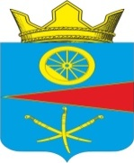
Ростовская область
Собрание депутатов Тацинского сельского поселения
ПРОЕКТ
Решение

__ декабря 2019 года № __ ст. Тацинская

О досрочном прекращении полномочий депутата Собрания депутатов Тацинского сельского поселения Меликян Н.С.

В соответствии с п.п. 2 п. 12 ст. 36 Устава муниципального образования «Тацинское сельское поселение», на основании заявления депутата Собрания депутатов Тацинского сельского поселения Меликян Н.С. о О досрочном прекращении полномочий депутата Собрания депутатов Тацинского сельского поселения,

Собрание депутатов РЕШИЛО:

1. Считать полномочия депутата Собрания депутатов Тацинского сельского поселения Меликян Натальи Сергеевны, досрочно прекращенными .
2. Настоящее решение вступает в силу со дня его официального обнародования.

Председатель Собрания депутатов – Глава Тацинского
сельского поселения О.Д. Барская

